REPÚBLICA DE PANANISTERIO DE AMBIENTE

DIRECCIÓN REGIONAL DE PANAMÁ METROPOLITANA

RESOLUCIÓN DRPM-IA- ______-2019

De ____ de _______________ de 2019

Por la cual se aprueba el Estudio de Impacto Ambiental, Categoría I, correspondiente al proyecto denominado “REMODELACIÓN DE GALERA PARA EMPAQUE DE MARISCOS”, cuyo promotor es la sociedad GRUPO MCW, S.A.

El suscrito Director Regional encargado, del Ministerio de Ambiente en Panamá Metropolitana, en uso de sus facultades legales y,

CONSIDERANDO:

Que el señor representante legal el señor MARIO HIM, portador de la cédula de identidad personal N° 2-94-107, representante legal de la sociedad GRUPO MCW, S.A., se propone realizar el proyecto denominado “REMODELACIÓN DE GALERA PARA EMPAQUE DE MARISCOS”.

Que en virtud de lo antedicho, el señor MARIO HIM, presento el día 13 de junio de 2019, la solicitud de evaluación del Estudio de Impacto Ambiental, Categoría I, titulado “REMODELACIÓN DE GALERA PARA EMPAQUE DE MARISCOS”, elaborado bajo la responsabilidad de los consultores MIGUEL FLORES y AIDA MARTINEZ, personas naturales inscritas en el Registro de Consultores Ambientales, para elaborar Estudios de Impacto Ambiental que lleva el Ministerio de Ambiente, mediante las resoluciones IAR-055-00 e IRC-026-07, respectivamente.
Que según la documentación aportada por el peticionario junto al memorial de solicitud correspondiente, el proyecto objeto del aludido estudio consiste, en la remodelación total de la existente Plaza Cabuya para llevar a cabo la actividad de empacado de mariscos (langostas), cuya finalidad es la venta y exportación al exterior. Solo se remodelará la plaza en su distribución interior no se construirá ni se demolerá estructura ya que la misma anteriormente existía para negocio comerciales. A continuación, se detalla la distribución de la nueva remodelación de la plaza:
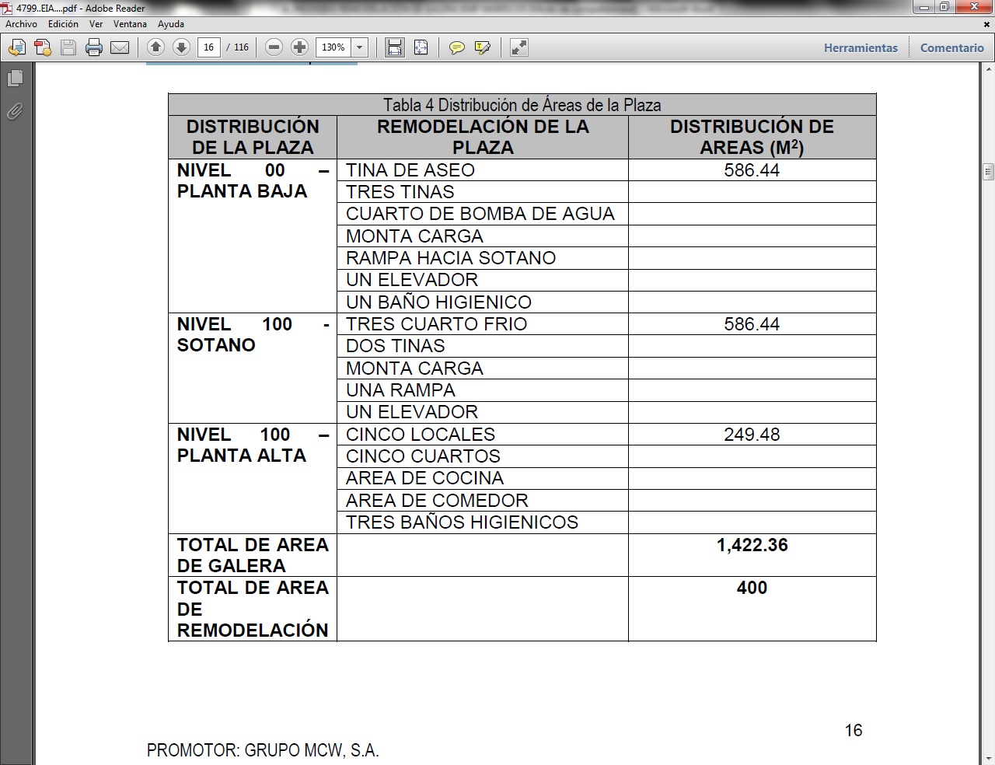

El promotor registra en el Estudio de Impacto Ambiental que para la ejecución del proyecto de REMODELACIÓN DE GALERA PARA EMPAQUE DE MARISCOS, sobre la Finca No. 345792, propiedad de la Sra. SHAOMEI XIE. La superficie de la finca es de aproximadamente 1,249 metros cuadrados y el área a remodelar es de aproximadamente es de 400 metros cuadrados y está ubicada en Cabuya, Corregimiento de Tocumen, Distrito y Provincia de Panamá.
Coordenadas (Datum, WGS84) de los polígonos del proyecto:
Punto | Datum | Norte | Este
1 | WGS84 | 1005981 | 678925
2 | WGS84 | 1005998 | 678939
3 | WGS84 | 1005971 | 678950
4 | WGS84 | 1005971 | 678952

Dichas coordenadas fueron enviadas para su revisión a la Dirección Nacional de Evaluación Ambiental del Ministerio de Ambiente, determinándose que las mismas se ubican en el corregimiento de Tocumen, distrito de Panamá, provincia de Panamá.
Que mediante Proveído DRPM-IA-080-2019, del 09 de julio de 2019; la Dirección Regional del Ministerio de Ambiente en Panamá Metropolitana, admite a la fase de evaluación y análisis, el Estudio de Impacto Ambiental, Categoría I, del proyecto “REMODELACIÓN DE GALERA PARA EMPAQUE DE MARISCOS”.

Que luego de la evaluación integral del Estudio de Impacto Ambiental, Categoría I, del proyecto denominado “REMODELACIÓN DE GALERA PARA EMPAQUE DE MARISCOS”, el Departamento de Evaluación Ambiental de la Dirección Regional del Ministerio de Ambiente en Panamá Metropolitana, mediante Informe Técnico, recomienda su aprobación, fundamentándose en que el mismo cumple los requisitos dispuestos en el Decreto Ejecutivo No. 123 de 14 de agosto de 2009 y propone medidas de prevención y mitigación apropiadas sobre la base de los impactos y riesgos ambientales no significativos a generarse por el desarrollo del proyecto.

RESUELVE:

Artículo 1. APROBAR el Estudio de Impacto Ambiental, Categoría I, correspondiente al proyecto denominado “REMODELACIÓN DE GALERA PARA EMPAQUE DE MARISCOS”, cuyo promotor es la sociedad GRUPO MCW, S.A., con todas las medidas contempladas en el referido estudio, el informe técnico respectivo y la presente resolución, las cuales se integran y forman parte de esta resolución.

Artículo 2. ADVERTIR al PROMOTOR del proyecto “REMODELACIÓN DE GALERA PARA EMPAQUE DE MARISCOS”, que deberá incluir en todos los contratos y/o acuerdos que suscriba para su ejecución o desarrollo, el cumplimiento de la presente resolución y de la normativa ambiental vigente.

Artículo 3. ADVERTIR al PROMOTOR, que esta resolución no constituye una excepción para el cumplimiento de las normas legales y reglamentarias aplicables a la actividad correspondiente.

Artículo 4. ADVERTIR al PROMOTOR, que en adición a los compromisos adquiridos en el Estudio de Impacto Ambiental del proyecto, tendrá que:
- Colocar dentro del área del proyecto y antes de iniciar su ejecución, un letrero en un lugar visible con el contenido establecido en formato adjunto.
- Construir una cerca perimetral, la cual servirá de protección y realizar los trabajos de desarrollo del proyecto dentro de la misma.
- Cumplir con el Decreto Ejecutivo No. 2 de 15 de febrero de 2000, que reglamenta la salud, la higiene en la industria de la construcción.
- Cumplir con el Decreto No. 306 del 4 de septiembre de 2002, que adopta el Reglamento para el Control de Ruidos en Espacios Públicos, Áreas Residenciales o de Habitación, así como también en ambiente laboral y el Reglamento Técnico DGNTI-COPANIT 44-2000.
- Cumplir con el Reglamento COPANIT 45-2000 Sobre Higiene y Seguridad en ambiente de trabajo donde se genera vibraciones.
- Cumplir con el Reglamento Técnico DGNTI-COPANIT 39-2000, que reglamenta la descarga de efluentes líquidos directamente al sistema de recolección de aguas residuales..
- Cumplir con el Reglamento Técnico DGNTI-COPANIT 43-2001 que adopta el Reglamento para la Higiene y Seguridad Industrial para el Control de la Contaminación Atmosférica en ambientes de Trabajo producidas por Sustancias Químicas.
- El promotor del proyecto deberá contar con un Plan de Contingencia para el caso de derrames de hidrocarburos durante todas las fases del proyecto.
- El promotor del proyecto deberá cumplir con el Decreto Ejecutivo No. 036-03 de 17 de septiembre de 2003, publicado en la Gaceta Oficial No. 24892 de 22 de septiembre “Por el cual se establece una Política Nacional de hidrocarburos en la República de Panamá y se toman otras medidas”.
- Presentar ante la Dirección Regional del Ministerio de Ambiente en Panamá Metropolitana, un (1) informe cada tres (3) meses una vez iniciado la fase de construcción y un (1) informe final; sobre la implementación de las medidas de prevención y mitigación, de acuerdo a lo señalado en el Estudio de Impacto Ambiental y en esta resolución. Estos informes deberán ser elaborados por un Auditor Ambiental certificado por el Ministerio de Ambiente e independiente del promotor. Se deberá entregar un (1) ejemplar original impreso y tres (3) copias en formato digital (CD).
- Reportar de inmediato al Instituto Nacional de Cultura (INAC), el hallazgo de cualquier objeto de valor histórico o arqueológico para realizar el respectivo rescate.
- Responsabilizarse del Manejo Integral de los Desechos Sólidos que se generarán en el área de desarrollo del proyecto, con su respectiva ubicación final, durante las fases de construcción, operación y abandono; cumpliendo con la ley 66 de 10 de noviembre de 1946 – Código Sanitario.
- Si llegarse a presentarse cualquier conflicto durante el desarrollo del proyecto, que ocasiones afectaciones a la población contigua al mismo, el promotor del proyecto deberá actuar siempre mostrando su mejor disposición y buena fe en función de conciliar con las partes involucradas.

Artículo 5. ADVERTIR al PROMOTOR, que si decide desistir de manera definitiva del proyecto, obra o actividad, deberá comunicarlo por escrito a la Dirección Regional del Ministerio de Ambiente en Panamá Metropolitana, en un plazo no mayor de treinta (30) días hábiles, antes de la fecha en que pretende iniciar la implementación de su Plan de Recuperación Ambiental y de Abandono.

Artículo 6. ADVERTIR al PROMOTOR, que deberá presentar ante el Ministerio de Ambiente, cualquier modificación al proyecto “REMODELACIÓN DE GALERA PARA EMPAQUE DE MARISCOS”, de conformidad con el artículo 20 del Decreto Ejecutivo No. 123 de 2009, modificado por el Decreto Ejecutivo No. 975 de 23 de agosto de 2012.

Artículo 7. ADVERTIR al PROMOTOR, que si infringe la presente resolución o, de otra forma, provoca riesgo o daño al ambiente, se procederá con la investigación y sanción que corresponda, conforme a lo dispuesto en el Texto Único de la Ley 41 de 1 de julio de 1998, sus reglamentos y normas complementarias.

Artículo 8. La presente resolución empezará a regir a partir de su notificación y tendrá vigencia de dos (2) años, para el inicio de la ejecución del proyecto, contados a partir de la notificación de la misma.

Artículo 9. NOTIFICAR a la sociedad GRUPO MCW, S.A., de la presente resolución.
Artículo 10. ADVERTIR a la sociedad GRUPO MCW, S.A., que contra la presente resolución, podrá interponer el recurso de reconsideración dentro del plazo de cinco (5) días hábiles, contados a partir de su notificación.
FUNDAMENTO DE DERECHO: Texto Único de la Ley 41 de 1 de julio de 1998, Decreto Ejecutivo No. 123 de 14 de agosto de 2009, Decreto Ejecutivo No.155 de 5 de agosto de 2011, Decreto Ejecutivo No. 975 de 23 de agosto de 2012, demás normas concordantes y complementarias.

Dada en la ciudad de Panamá, a los ________________ (_______) días, del mes de _____________, del año dos mil diecinueve (2019).

NOTIFÍQUESE Y CÚMPLASE.

MARCOS A. SALABARRIA V.
Director Regional, encargado.
MAYSIRIS MENCHACA
Jefa de la Sección
de Evaluación Ambiental.

ADJUNTO

Formato para el letrero
Que deberá colocarse dentro del área del Proyecto

Al establecer el letrero en el área del proyecto, el promotor cumplirá con los siguientes parámetros:
1. Utilizará lámina galvanizada, calibre 16, de 6 pies x 3 pies.
2. El letrero deberá ser legible a una distancia de 15 a 20 metros.
3. Enterrarlo a dos (2) pies y medio con hormigón.
4. El nivel superior del tablero, se colocará a ocho (8) pies del suelo.
5. Colgarlo en dos (2) tubos galvanizados de dos (2) y media pulgada de diámetro.
6. El acabado del letrero será de dos (2) colores, a saber: verde y amarillo.
- El color verde para el fondo.
- El color amarillo para las letras.
- Las letras del nombre del promotor del proyecto para distinguirse en el letrero, deberán ser de mayor tamaño.
7. La leyenda del letrero se escribirá en cinco (5) planos con letras formales rectas, de la siguiente manera:

Primer Plano: | PROYECTO: |  | “REMODELACIÓN DE GALERA PARA EMPAQUE DE MARISCOS”.
Segundo Plano: | TIPO DE PROYECTO: |  |  |  | CONSTRUCCIÓN
Tercer Plano: | PROMOTOR: |  |  | GRUPO MCW, S.A.
Cuarto Plano: | ÁREA: | 400 m².
Quinto Plano: | ESTUDIO DE IMPACTO AMBIENTAL CATEGORÍA I, APROBADO POR EL MINISTERIO DE AMBIENTE, MEDIANTE RESOLUCIÓN  DRPM- IA- ________ - 2019 DE _____ DE ___________ DE 2019.

_______________________________ | _____________________________
Nombre y apellidos  (en letra de molde) | Firma
____________________ | __________________________
No. de Cédula de I.P. | Fecha

